Конспект урока по биологии в 8 классе
«Влияние курения на организм человека»
Подготовила учитель биологии
МБОУ «Средняя общеобразовательная школа №7» г. Канаш
Матвеева Наталия Владимировна

Канаш, 2021 г.
Тема: «Никотин, Вейп, Снюс, Айкос и их влияние на здоровье подростков»
Цель:
1. Дать учащимся понятие о курении.
2. Развитие умения учащихся самостоятельно оценивать обстановку и принимать решение.
3. Воспитание у учащихся мотивации к здоровому образу жизни.
4. Выработать у подростков негативное отношение к курению.
Задачи:
1. Учебная:
- познакомить учащихся с понятием курение;
- познакомить учащихся с влиянием курения, табачного дыма на
организм и развитии никотиновой зависимости;
- научить учащихся критическому осмыслению рекламы табачных
изделий.
2. Развивающая: развить кругозор учащихся, логическое мышление и творческие способности учащихся путем решения проблемного вопроса.
3. Воспитательная: воспитание у учащихся мотивации к здоровому образу жизни и выработке умений противостоять давлению среды в приобщении к курению.
Тип урока: комбинированный.
Место: Кабинет биологии.
Ключевые понятия: Вейп, снюс, айкос, никотин, зависимость, рак.
Методический материал:
- фрагменты видео фильмов «Секреты манипуляции — табак» и «Никотин. Секреты манипуляции» снятые Общероссийской Общественной Организацией «Общее Дело»;
- песня Алексея Дегтярева «Никотин»;
- презентация «Влияние курения на организм человека»;
- флеш – карточки «Заболевания, вызванные курением»;
- памятка: «Как бросить курить», «Курение и подросток»;
- ситуативные задачи;
- рисунки, плакаты антитабачной рекламы
- таблицы органов поражаемых табачнам дымом
Ход урока
I. Проверка домашнего задания. (5 мин.)
(Индивидуальные задания для творческих учеников)
- Выступление с докладом «Вейп и Айкос – новый яд, без дыма и запаха». (Работа в паре)
- Защита буклетов «Курить – это не модно», «Снюс – мифы и реальность».
II. Актуализация опорных знаний. (3 мин.)
- «Ребята, скажите какое вредное воздействие курение оказывает на организм человека?»
Ученики приводят свои примеры…
-«Ребята, а какие последствия курения?»
Ученики приводят свои примеры…
III. Основная часть (22 мин.)
1) Показ презентации «Влияние курения на организм человека»
1 слайд. «Влияние курения на организм человека» | 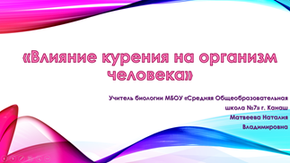
2 слайд.  Табак был обнаружен экспедицией Колумба в Америке и вскоре он попал в Европу.  Долгое время табак не считался вредным, и возникла даже мода на курение.  Сначала табак нюхали и курили в трубке. А в 17 веке придумали крутить из его листьев сигары.  А во время Крымской войны в середине 19 века английские и французские солдаты переняли у турок привычку заворачивать табак в бумажные гильзы от пороха.  Привычка быстро распространилась по Европе и вскоре в Лондоне открылась первая сигаретная фабрика, а сигарета стала самой популярной формой употребления табака.  В настоящее время курение – самый распространенный вид наркомании в мире! | 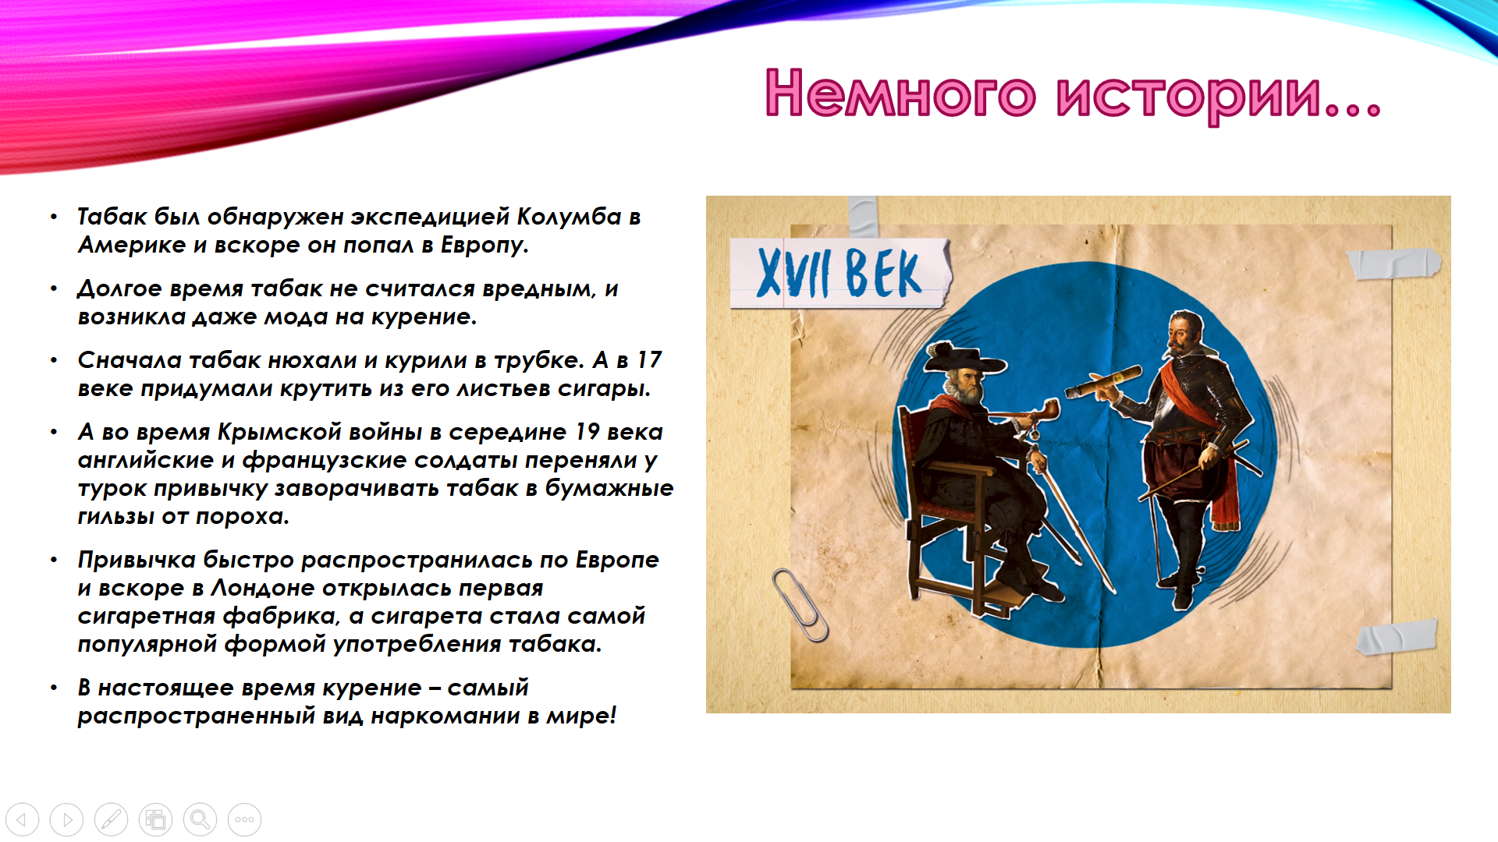
3 слайд.  Курение – это вдыхание дыма тлеющих высушенных или обработанных листьев табака, наиболее часто в виде курения сигарет, сигар, сигарилл или трубок. Люди курят из-за сформировавшейся наркотической зависимости (т. н. «вредной привычки»), для получения удовольствия или по социальным причинам (для общения, за «компанию», «потому что все курят», и т. д.). | 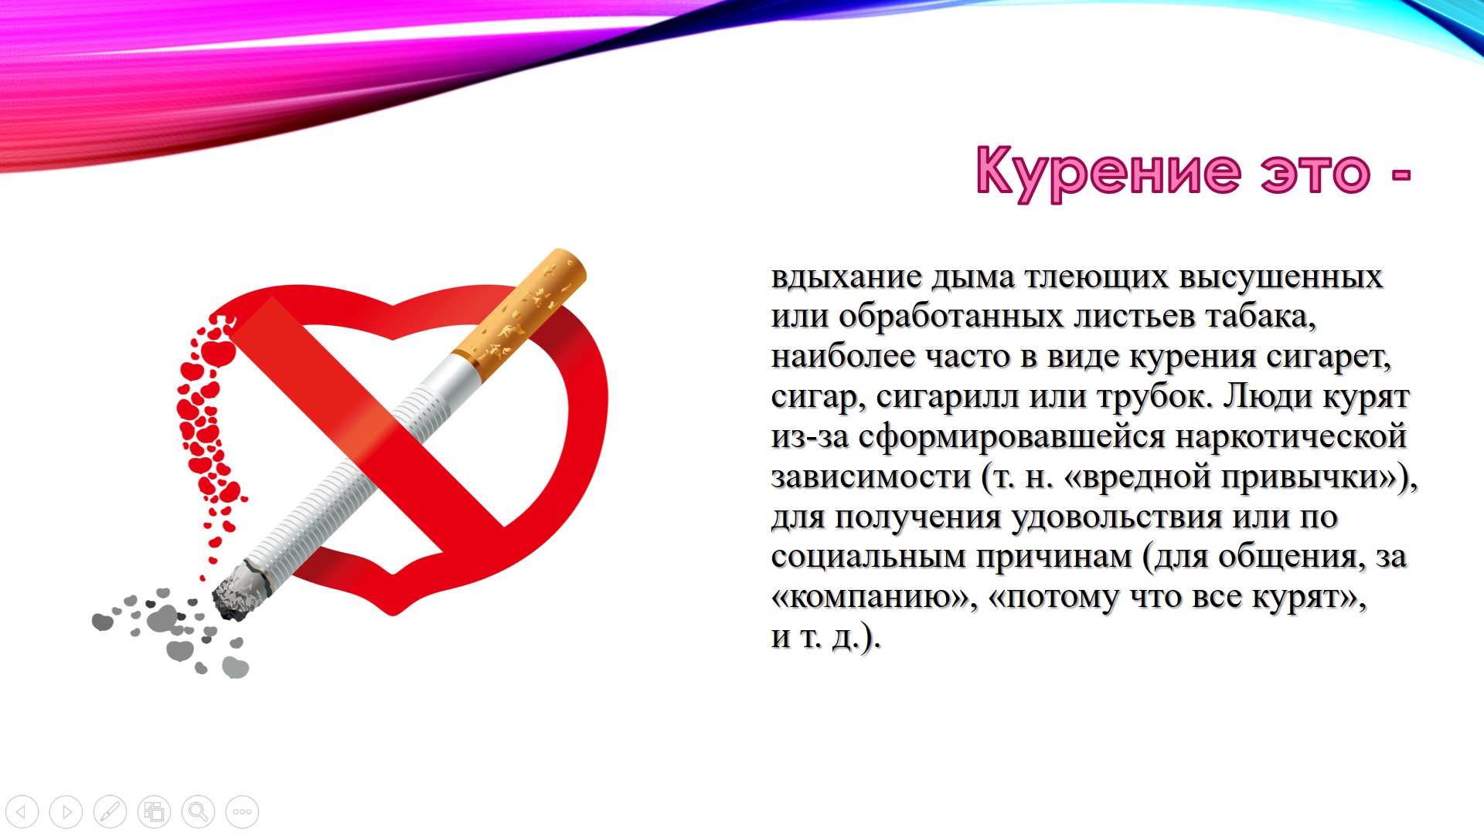
4 слайд. Статистика курения в России.  Россия занимает:  - первое место по потреблению табака в мире;  - первое место по подростковому курению.  Регулярно курят:  - 75% мужчин;  - 21% женщин.  Среди пятиклассников курят:  - 15% мальчиков;  - 1% девочек.  К 10 – 11классу:  - 53% мальчиков;  - 28% девочек. | 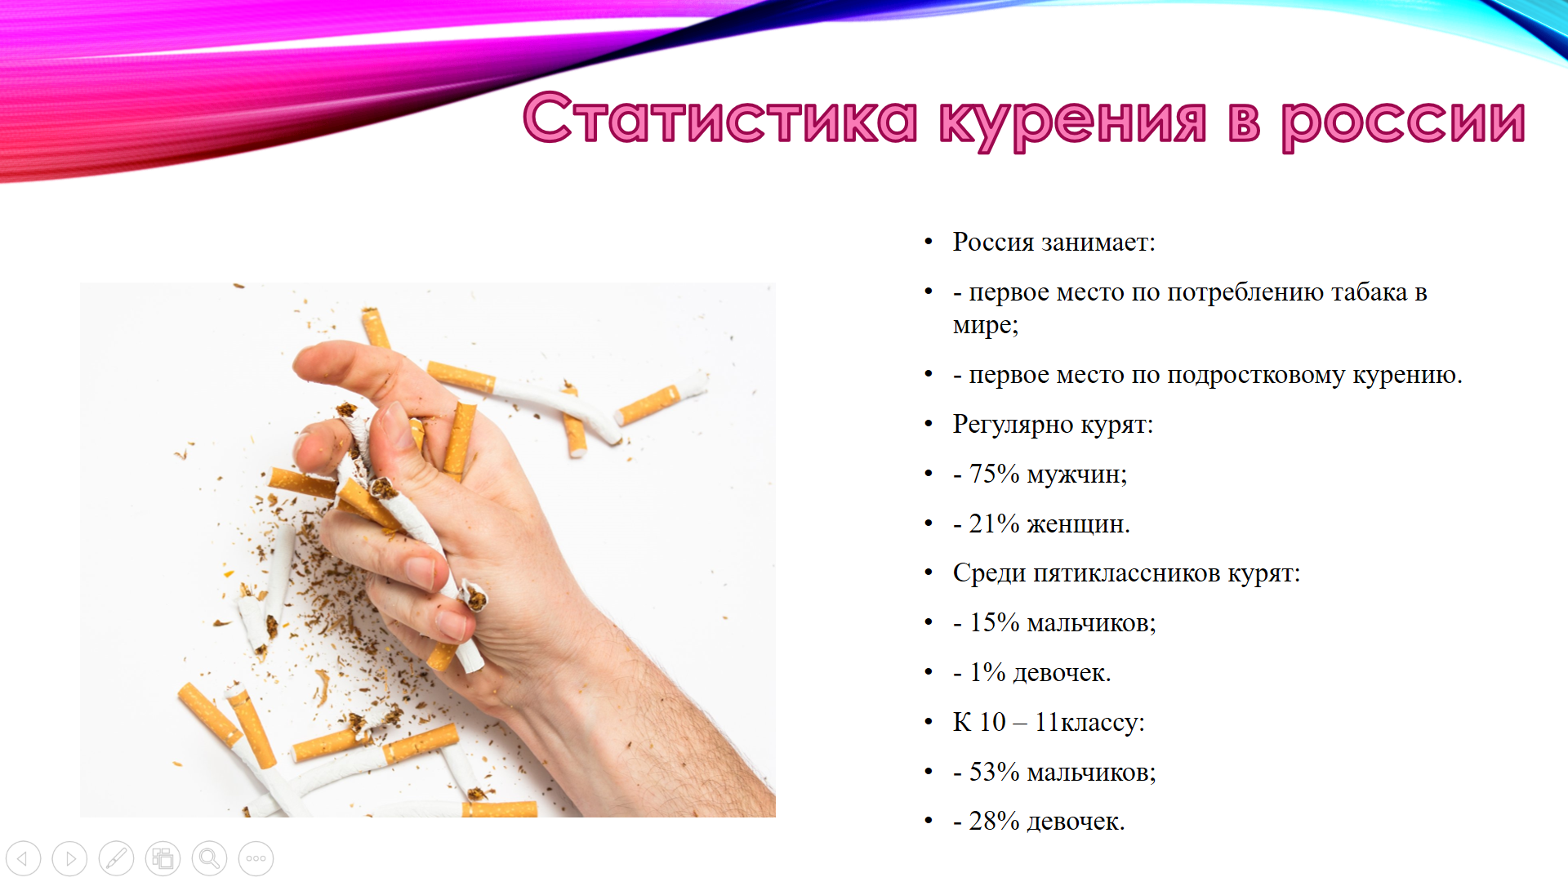
5 слайд. Состав сигареты:  Табак – это однолетнее растение семейства пасленовых. Его листья, специальным образом обработанные, служат сырьем для табачной промышленности.  В табачных листьях содержится множество органических веществ – никотин, органические кислоты, протеиновые вещества, эфирные масла, жиры, древесные волокна и другие (до 257 канцерогенных веществ). | 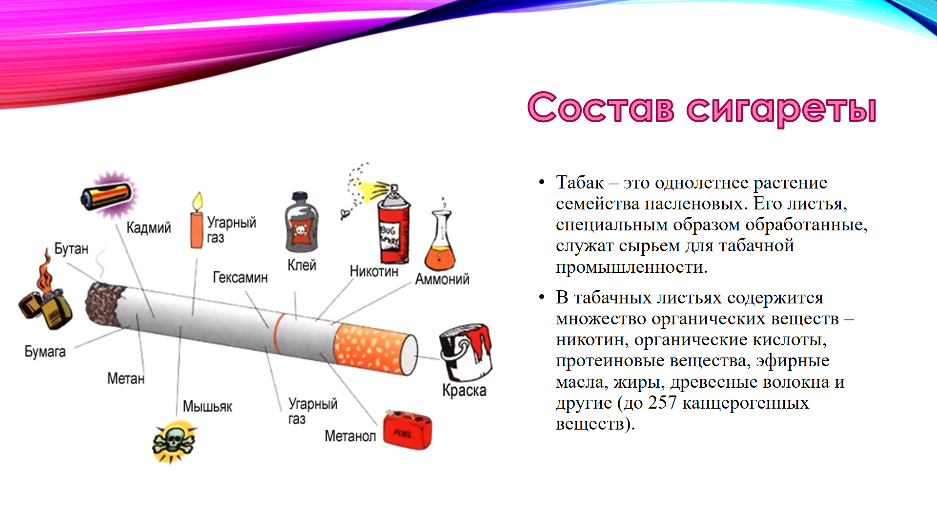
6 слайд.  Акт курения состоит в том, что через подожженный и медленно тлеющий табак всасывается воздух. Кислород, содержащийся во вдыхаемом воздухе, проходя через слой тлеющего табака, усиливает его тление, и продукты горения вместе с оставшейся частью воздуха поступают в легкие.  Температура тлеющего табака составляет около 3000С, при затяжках доходит до 1100 о С, что приводит к вдыханию горячего дыма (50-600 С). В этих условиях происходит пиролиз табака и папирусной бумаги, так называемая сухая перегонка, при которой образуется табачный дым с выделением вредных веществ: их известно около 4000!  Табачный дым представляет собой аэрозоли, состоящие из жидких и твердых частиц, находящихся во взвешенном состоянии и содержит: никотин, угарный газ, синильную кислоту, муравьиную кислоту, сероводород, аммиак, табачный деготь, канцерогены, окислы азота, соединения мышьяка, меди, железа, свинца, радиоактивный полоний, цезий, стронций, ацетон и другие. Это целый справочник по ядовитым веществам. | 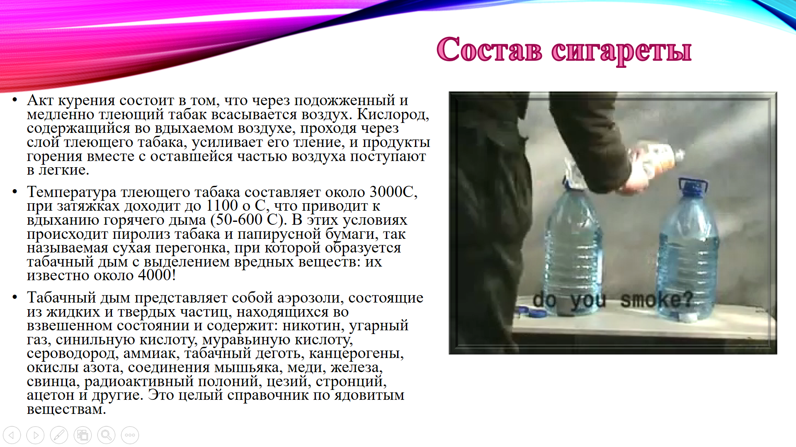  Содержит видео фрагмент.
7 слайд.  Видео фрагмент – как сигареты влияют на организм. | 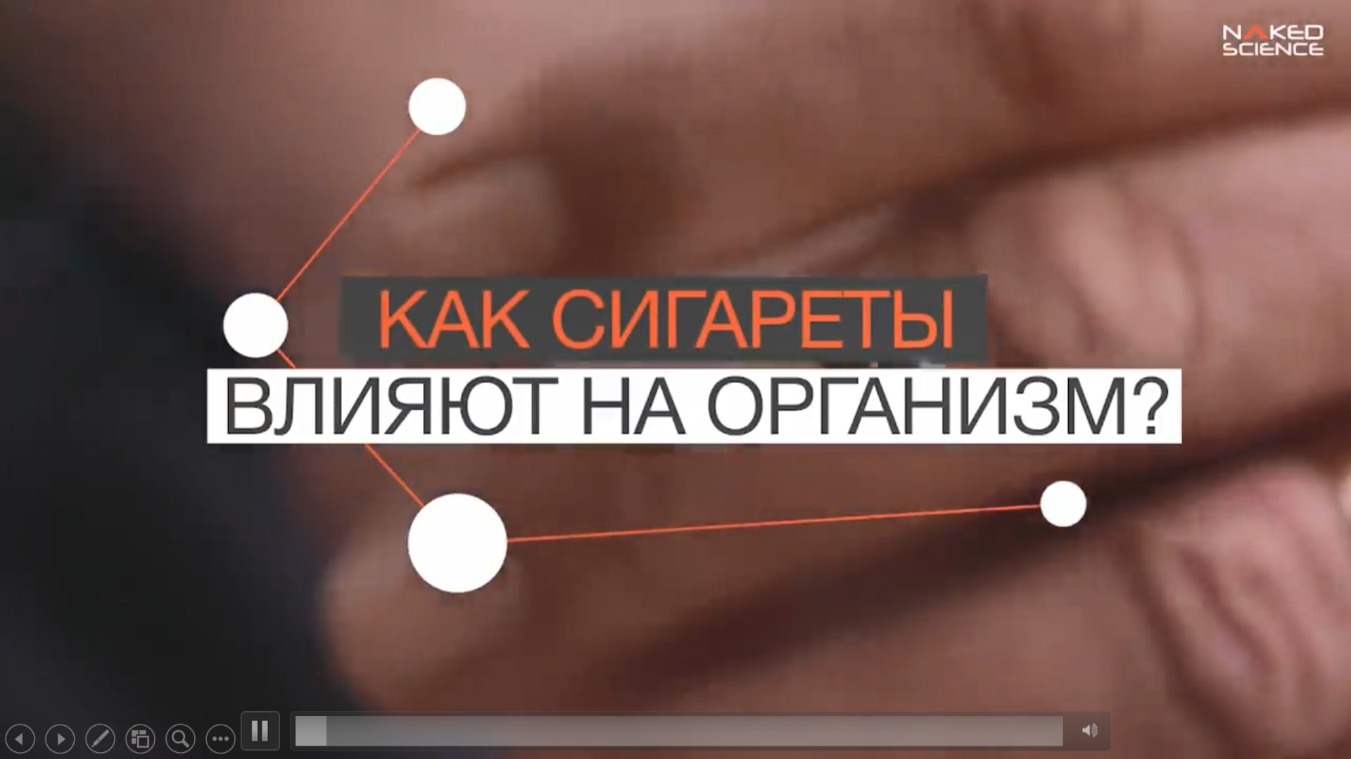
8 слайд. Рост популярности вейпа — тенденция, несущая реальные риски для здоровья.  Многие люди покупают электронные сигареты, чтобы отказаться от обычных, а со временем совсем бросить курить. Но это только миф.  Прежде всего, вейпы сами являются причиной никотиновой зависимости, правда, менее выраженной.  К тому же большинство курильщиков даже через год одновременно с электронными сигаретами продолжают курить обычные. | 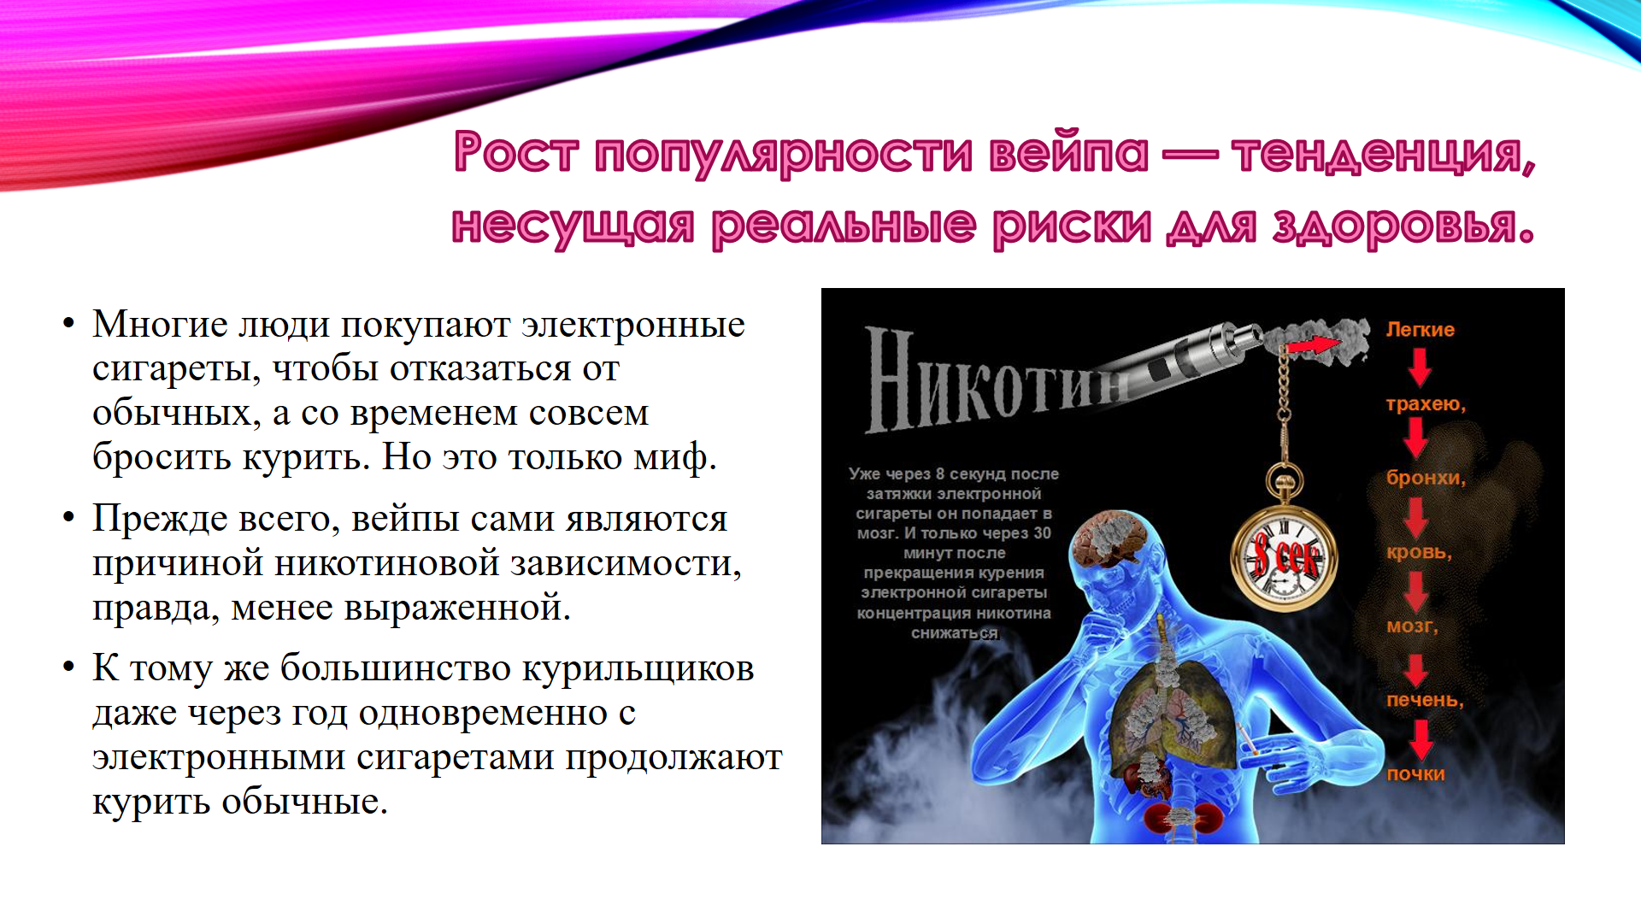
9 слайд. Айкос – новый яд, без дыма и запаха.  Несмотря на специальную систему нагревания табака, снижающую вредное воздействие от курения, айкос вреден для здоровья, и назвать его безопасной для организма человека альтернативой сигаретам нельзя.  В состав стиков входит, как и в обычные сигареты, табак. Он пропитан глицерином и пропиленгликолем для образования пара при нагреве, так как чистый сухой табак при нагревании не испаряется и не источает аромат.  Содержание никотина в таком стике не ниже, чем в обычной сигарете. Следовательно, вред от айкоса по сравнению с сигаретами в части негативных последствий от влияния никотина на организм, не меньше.  Использование стиков, так же как и курение сигарет, вызывает никотиновую зависимость и имеет такие противопоказания, как беременность, несовершеннолетний возраст, болезни сердечно-сосудистой системы, повышенное артериальное давление. | 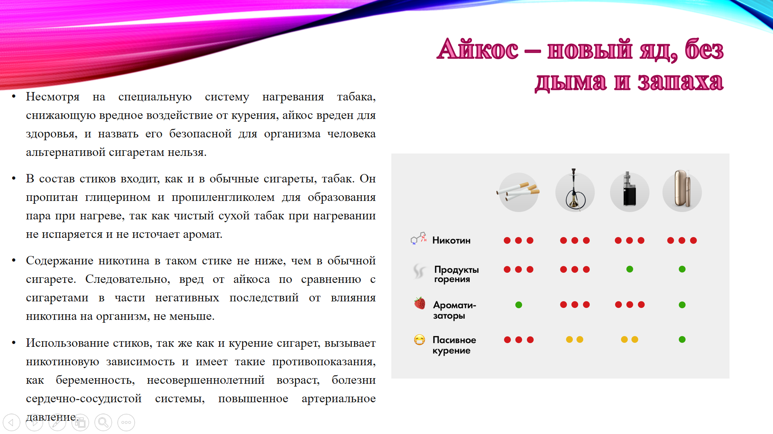
10 слайд. Каждый объязан знать:  - Курение парящих устройств не является альтернативой курению обычных сигарет.  - Курение электронных устройств может вызвать рак, заболевания легких и сердца.  - Курение электронных устройств не исключает никотиновую зависимость.  - Общее использование одним устройством может привести к заражению гепатитом и туберкулезом. | 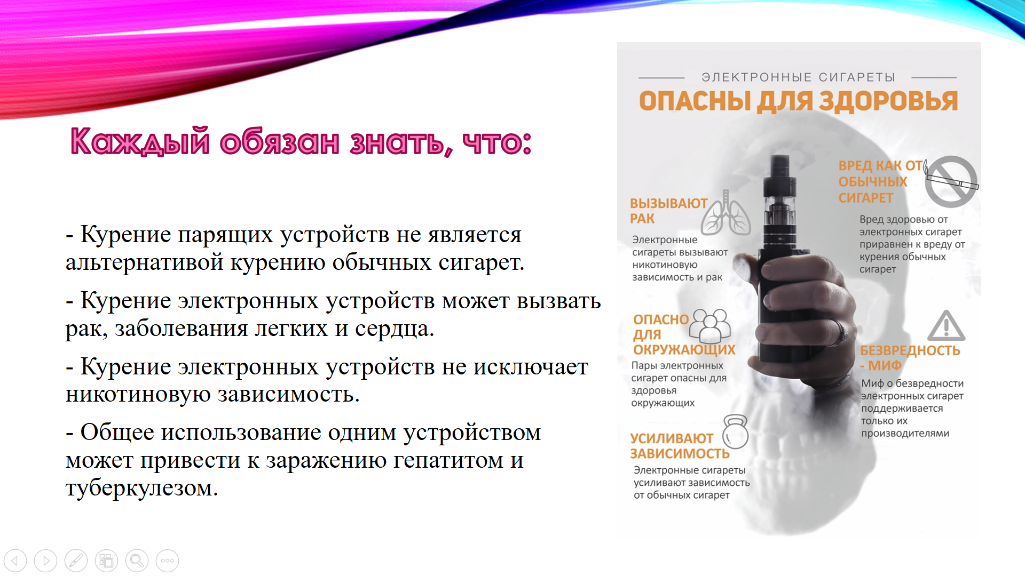
11 слайд.  Снюс –опасный вид табака, который представляет опасность для здоровья и вызывает сильную зависимость.  Исследования, проведенные Американским обществом рака, показали, что снюсы содержат более 28 разных химических веществ канцерогенных – нитрозамины, никель, разные металлы и радиоактивный полоний-210, которые вызывают рак щёк, ротовой полости и внутренней поверхности губы. | 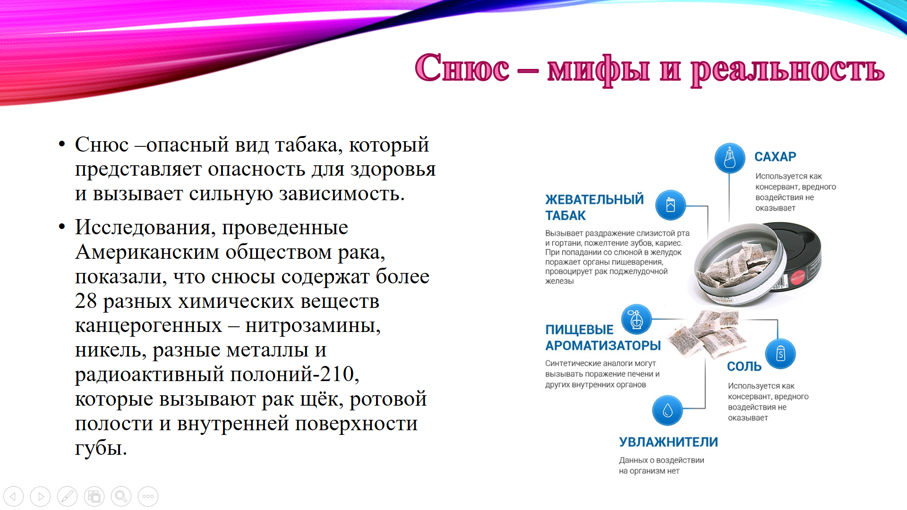
12 слайд. Как влияет курение на женский организм?  Курящая женщина рискует не только своим внешним видом и репродуктивными функциями, но и здоровьем и даже жизнью.  Так в европейских странах из-за курения ежегодно умирает около полумиллиона женщин, причем более 80% из них – от злокачественных новообразований.  Каждая 2-я курящая женщина родит больного ребенка.  Примерно 10% курильщиц будет страдать бесплодием.  У 20-30% есть риск родить малыша с врожденными пороками: сердца, опорно-двигательного аппарата и так далее. | 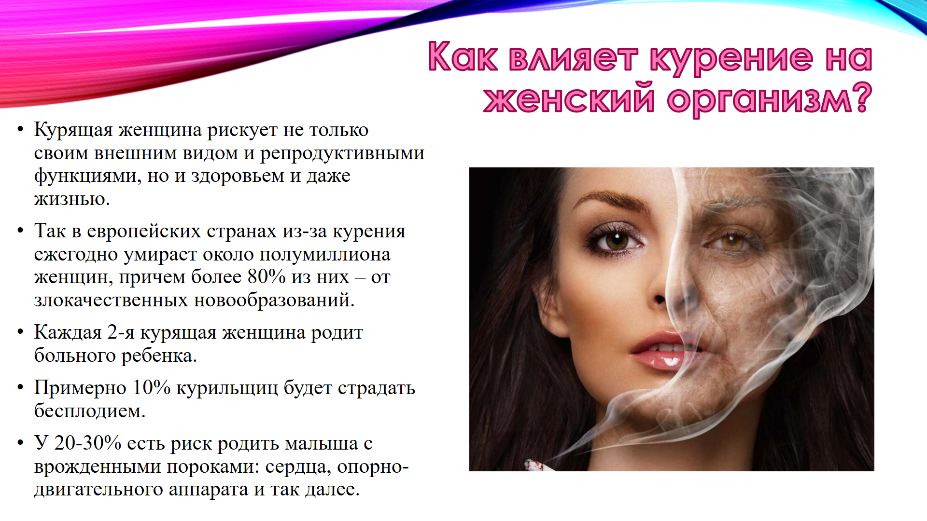
13 слайд. Вред пассивного курения.  Нарушает работу абсолютно всех систем и органов. В некоторых случаях, оно вреднее, чем активное. Особенно это касается беременных девушек, детей.  Постоянное нахождение в прокуренном помещении обязательно приведет к заболеваниям, характерным для курильщика со стажем.  Сигаретный дым нарушает чувствительность органов обоняния, притупляются вкусовые рецепторы. Кожа, волосы, одежда пропитываются табачным дымом.  Так, пассивный курильщик становится настоящим заложником вредной привычки своего близкого окружения. | 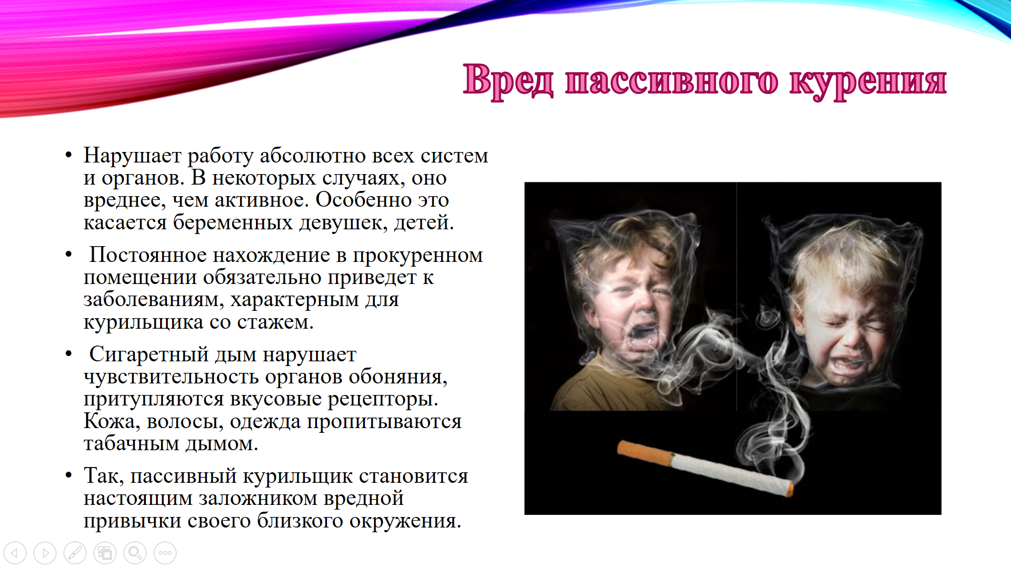
14 слайд. Подведем итоги. | 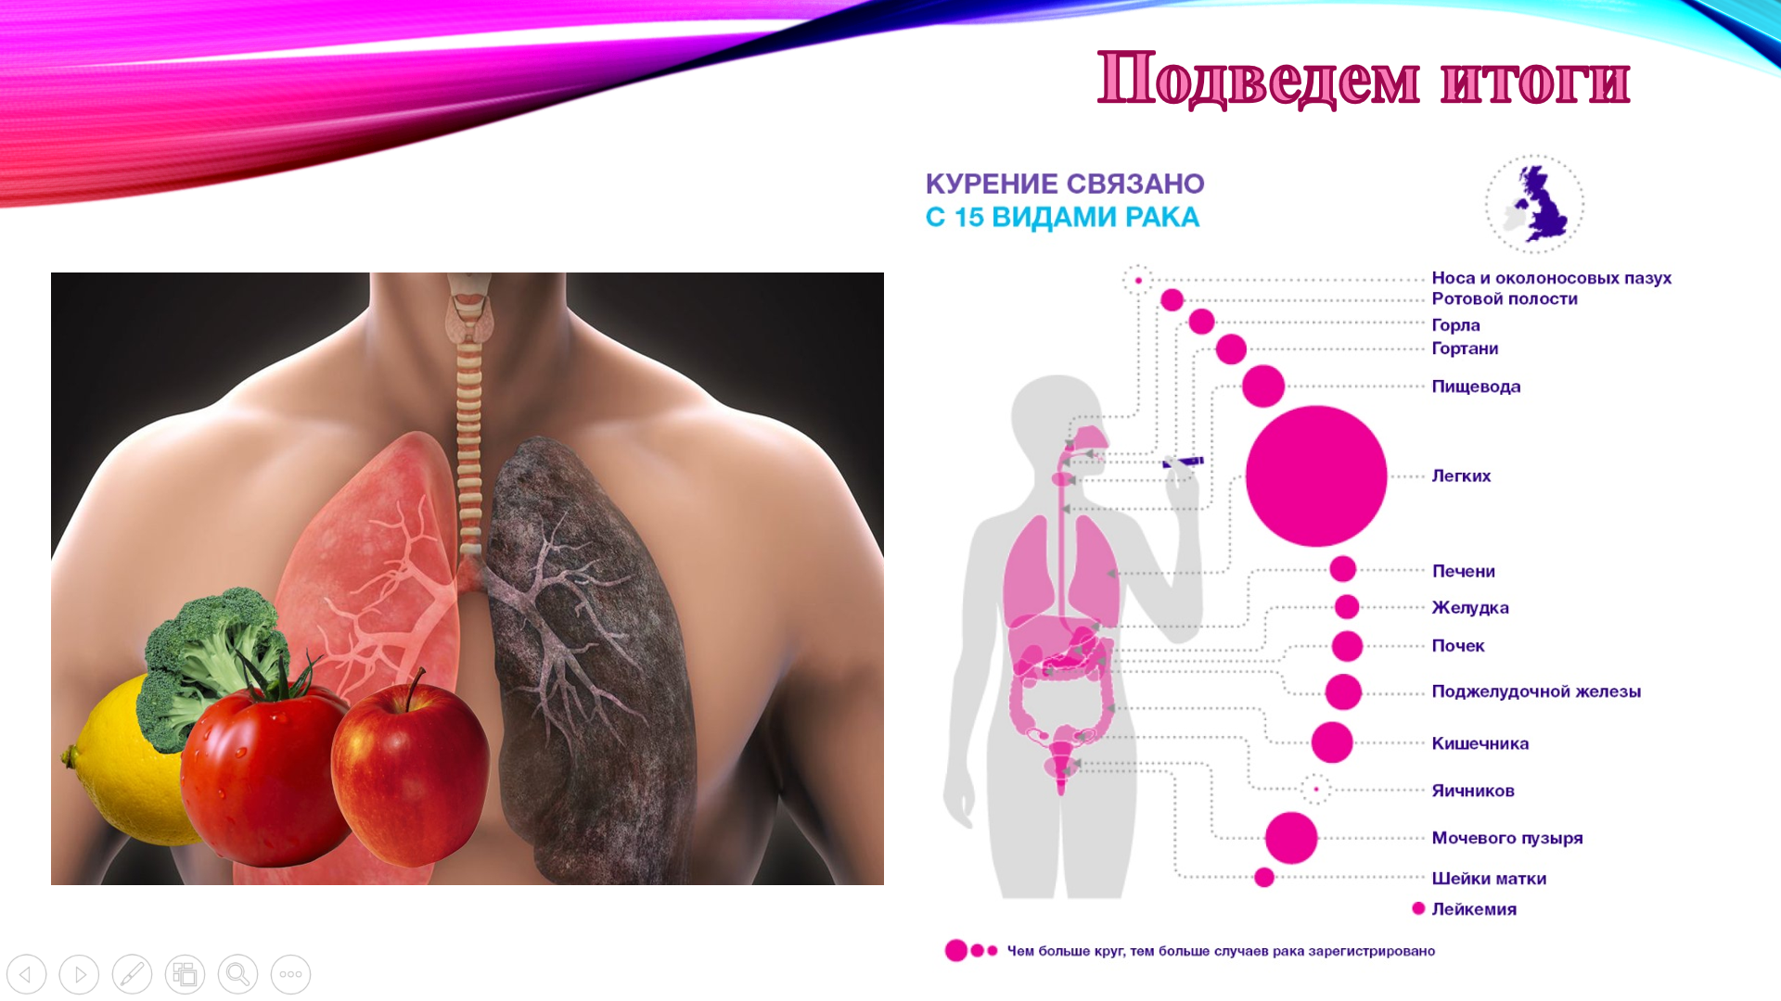
15 слайд.  Курение — это привычка, противная зрению, невыносимая для обоняния, вредная для мозга, опасная для легких. | 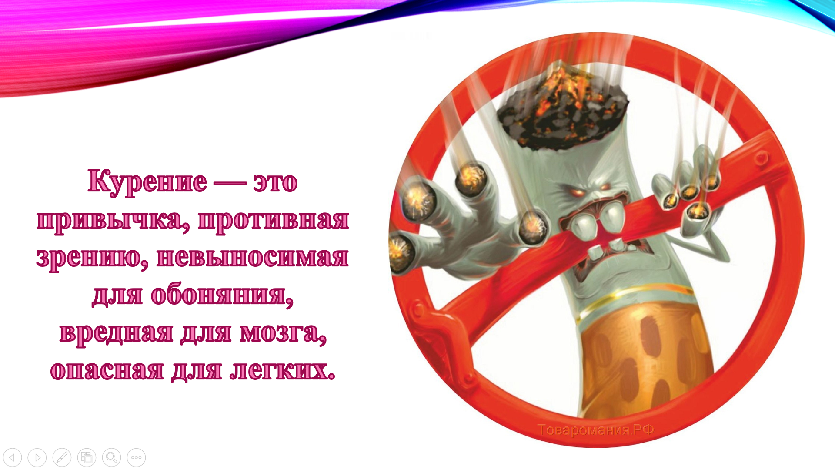

2) Работа с флеш – карточками «Заболевания, вызванные курением»
(Флеш карточки или система Лейтнера - эффективный способ для запоминания.) 8 учащихся по одному вытягивают карточки и рассказывают о влиянии курения на организм или систему органов человека.
1. Легкие
2. Мочеполовая система
3. Нарушения зрения
4. Нервная система
5. Онкологические заболевания
6. Пищеварительная система
7. Сердечно-сосудистая система
8. Как меняется внешность?
3) Проигрывание и решение ситуативных задач.
Учащиеся работают в малых группах. Они составляют сценарий, как бы они поступили в данной ситуации (отказаться от предложенной сигареты), использую все средства общения. Каждая группа предлагает свои варианты ответа. Во время розыгрыша сцены отказа от курения остальные ребята смотрят и высказывают свое мнение об убедительности и правильности отказа.
Ситуация № 1 (для 1 группы)
Дима и Сергей договорились идти вместе на дискотеку. Придя на дискотеку, они увидели своих одноклассников. Подошли к ним. Ребята закурили и предложили Диме и Сергею закурить. Сергей не курит. Как ему отказаться от предложенной сигареты?
Ситуация № 2 (для 2 группы)
Татьяна, Наташа и Лена после школы решили зайти в кафе — мороженое. Сели за столик. Наташа достала пачку сигарет и предложила подругам закурить. Лена не курит. Татьяна курит редко, но сейчас взяла предложенную сигарету. Что делать Лене? Как отказаться от сигареты?
Ситуация № 3 (для 3 группы)
В некоторых семьях курят родители. Вы много знаете о негативном влиянии курения на здоровье. Вы беспокоитесь о самочувствии и здоровье своих самых близких и родных для вас людей. Что делать? Имеете ли вы право говорить об этом с родителями? Как сказать родителям, чтобы они не курили? Какие советы вы бы им могли дать? Чем бы вы могли им помочь?
3) Демонстрация опыта
«Обнаружение в табачном дыме кислот и никотина»
Цель опыта: дать учащимся представление о сложном составе табачного дыма, выявить в нем наличие кислот смол, никотина.
Ход. опыта: развернуть фильтры целой сигареты и окурка, сравнить их. В фильтре окурка темно-коричневого цвета осталась часть смол никотина, образующихся при курении. Эти же вещества оседают на стенках альвеол. Фильтры бросают в пробирки с окрашенной марганцовкой водой. Красная окраска в пробирке с фильтром от окурка исчезает под действием кислот (реакция нейтрализации), появление бурой окраски обусловлено присутствием никотина, смол и частиц угля.

IV. Закрепление и подведение итогов урока (5 мин.).
Курение вызывает физическую и психологическую зависимость. Не важно, это курение табака, кальяна или вейпа. Зависимость обусловлена выработкой «гормонов счастья». Во время курения курильщик испытывает положительные эмоции. А если он на 100% уверен, что курение вейпов безопасно, в организме вырабатываются дофамин, серотонин, норадреналин, окситоцин. Эти вещества способствуют возникновению ощущения легкой эйфории и чувства радости у человека.
Психологическая зависимость — не менее важная и серьезная проблема, возникающая при курении. Процесс курения чего бы то ни было представляет для курильщиков некий ритуал, с помощью которого человек снимает усталость, стресс. Среди курильщиков принято считать, что во время курения легче общаться, находить с людьми общий язык в так называемой неформальной обстановке. При курении у человека возникает психологическая зависимость от самого процесса вдыхания-выдыхания дыма или пара. Это активно используют в маркетинге для увеличения продаж, применяют приятные ароматы, используют лозунги «забудьте о пепле и неприятном запахе», «бросай курить, переходи на вейп» и т.д. Все эти факторы способствуют формированию психологической зависимости у человека, а избавиться от нее бывает очень сложно.
Нет смысла переходить на электронные сигареты, отказываясь от обычных. При курении электронных сигарет в организм попадает огромное количество вредных веществ, которые относятся к канцерогенам, они способствуют возникновению онкологических заболеваний, пагубно воздействуют на здоровье в целом.
Риск развития заболеваний от курения вейпа особенно велик для детей, подростков, беременных женщин, пожилых людей, людей с заболеваниями сердечно-сосудистой и дыхательной систем, а также страдающих аллергическими реакциями.
Безопасных форм курения не существует, а отсутствие симптомов не означает, что нет пагубного воздействия на организм.
По официальным данным Минздрава РФ, заболевания дыхательной системы занимают лидирующие позиции среди болезней. Коронавирусная инфекция, безусловно, вносит свой вклад в статистику, но хочется отметить, что рост количества заболеваний дыхательной системы наблюдается в течение нескольких лет.
Самый лучший способ отказа от курения — не начинать курить.
VI. Рефлексия (3 мин.)
Ребята по очереди высказываются одним предложением, выбирая начало фразы из рефлексивного экрана на доске:
сегодня я узнал…
было интересно…
было трудно…
я понял, что…
теперь я могу…
я почувствовал, что…
я приобрел…
я научился…
меня удивило…
урок дал мне для жизни…

VII. Задание на дом (2 мин.).
Подготовить сообщение на тему «Влияет ли реклама на приобщение подростков к курению?»
При этом нужно обратить внимание на следующие вопросы:
- о чем говорит данная реклама (что привлекает в рекламе);
- соответствует ли она тому, что в ней написано;
- кому выгодна реклама продажи сигарет?

Список использованной литературы:
1. Баринова, В.В. Мы за здоровый образ жизни: классный час для учащихся подросткового возраста / В.В. Баринова, А.И. Феденева // Воспитание школьников. – 2013. - №9. – С. 74-78.
2. Биология. Человек. 8 класс: учебник для общеобразовательных учреждений / Н. И. Сонин, М. Р. Сапин. — 5-е изд., стереотип. — М., 2012. — 287, [1] с.
3. Грабар А.В. Предметная неделя биологии в школе – Ростов н/Д.: Феникс, 2007.
4. Романникова, М.В. Проблема табакокурения в подростковой среде: возможные пути решения // Воспитание школьников. – 2013. - № 3. – С. 36-39.
5. Самусева, Н. В. Подростковый клуб “Я выбираю здоровье”: пособие для педагогов учреждений общего среднего образования / Н. В. Самусева. — Минск: Национальный институт образования, 2013. — 199 с. ББК 74.200.55

